**0**

**中四班一日生活**

10月7日

、月日

* **出勤情况**

今天来园27人，3人请假。大部分小朋友在8:05到达教室，雨天在室内游戏。

* 集体活动

综合《常州特产》

常州是一座有着3200多年左右历史的文化古城，其境内风景名胜、历史古迹较多，有春秋淹城、文笔塔、天宁寺等，常州特产有萝卜干、麻糕、芝麻糖、银丝面等。多年来常州建筑业和旅游业各方面的发展都很快，建设速度突飞猛进，双子楼、传媒大厦等建筑物，中华恐龙园、嬉戏谷等主题公园和天目湖、南山、太湖湾等自然风景区远近闻名， BRT、环城高架等建设使常州的交通更加便利。本次活动主要通过观看图片和互相分享交流经验的方式，让孩子们了解常州。

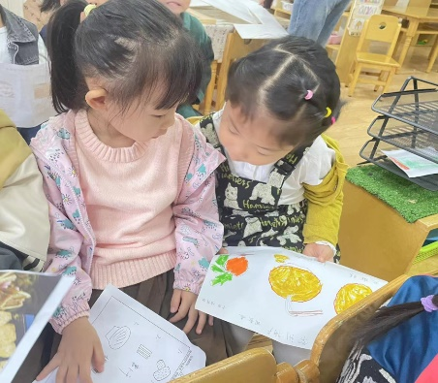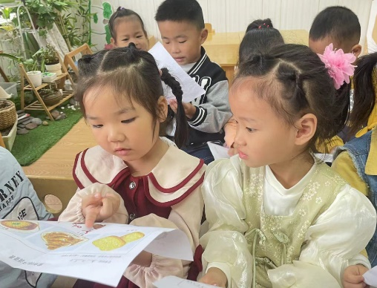

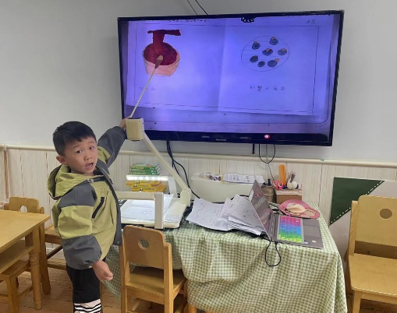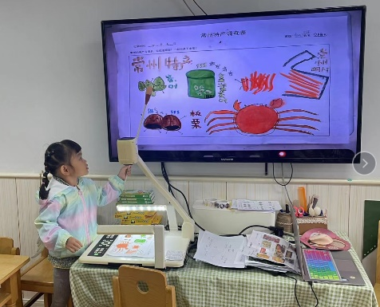



不理不睬

* 区域游戏

上午，孩子们根据自己的兴趣自主游戏。

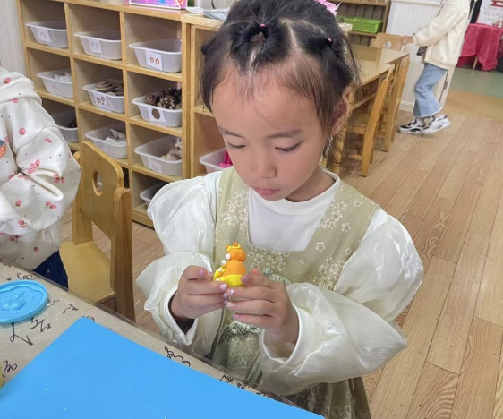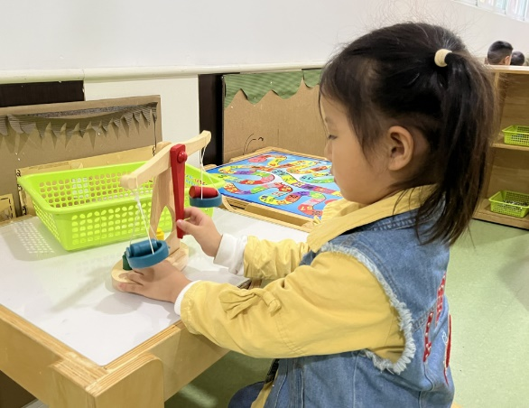

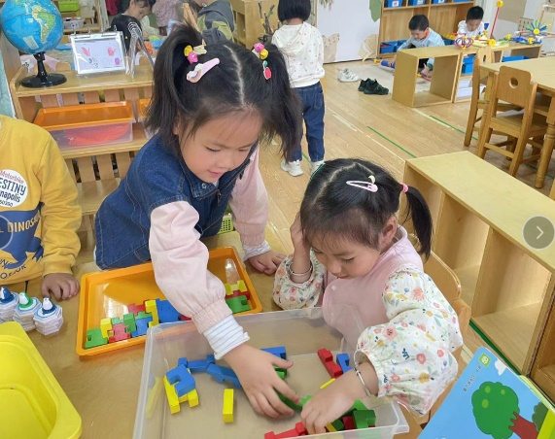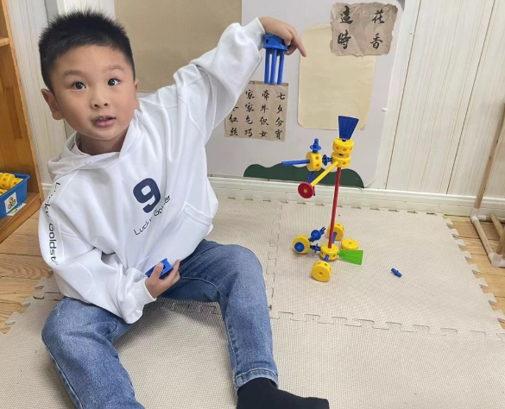

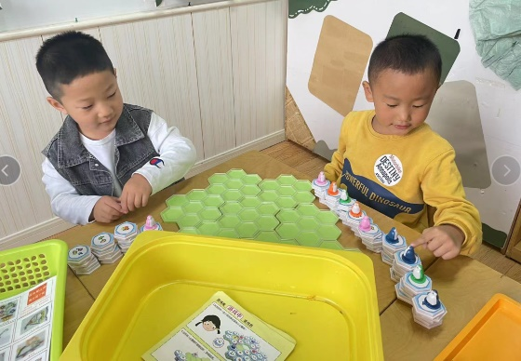

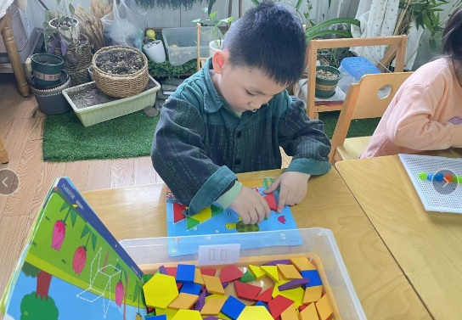

* 用餐情况

今天的晨间点心：牛奶、牛角包、奥利奥饼干、海盐饼干。

水果：葡萄、苹果。

中午午餐：黑米饭、番茄龙利鱼、上汤苋菜、西湖牛肉羹。

下午午点：笃烂面。

